**Практическая работа №1. СОЗДАНИЕ ПРОЕКТА TKinter. ПРОГРАММИРОВАНИЕ ЛИНЕЙНЫХ АЛГОРИТМОВ.**

***Арифметические действия и стандартные функции***

**Выполнил студент группы ИСП21.1А Жигач Д.Н. Вариант №9**

Шаг 1. Создал программу: pr1.py

import tkinter as tk

from math import cos, pow

from cmath import sqrt

def calculate():

    x = float(x_entry.get())

    y = float(y_entry.get())

    z = float(z_entry.get())

    u = abs(x ** (y / x) - pow(y / x, 1/3)) + (y - x) * ((cos(y) - (z / (y - x))) / (1 + ((y - x) ** 3)))

    result_label.configure(text=f"Результат: {u.real:.4f}")

root = tk.Tk()

root.title("Вычисления")

root.geometry("400x250")

group_label = tk.Label(root, text="Группа ИСП21.1А")

group_label.pack()

student_label = tk.Label(root, text="Выполнил студент Жигач Д.Н.")

student_label.pack()

variant_label = tk.Label(root, text="Вариант №9")

variant_label.pack()

x_label = tk.Label(root, text="Введите x =")

x_label.pack()

x_entry = tk.Entry(root)

x_entry.pack()

y_label = tk.Label(root, text="Введите y =")

y_label.pack()

y_entry = tk.Entry(root)

y_entry.pack()

z_label = tk.Label(root, text="Введите z =")

z_label.pack()

z_entry = tk.Entry(root)

z_entry.pack()

calculate_button = tk.Button(root, text="Вычислить", command=calculate)

calculate_button.pack()

result_label = tk.Label(root)

result_label.pack()

root.mainloop()

Шаг 2. Задание:   
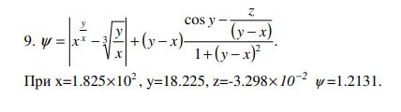

Шаг 3. Результат:

